今日动态

2024.4.28 阴
今天阴雨天气，孩子们还是能早早地入园。今天我班幼儿了解哪些食品是垃圾食品，哪些是有营养的食品，但是对于吃新鲜蔬菜和水果，主食，蛋奶等有营养的食物才能让我们的身体更健康，他们了解的还不是很全面。今天我班来了26人，孩子们，都棒棒哒！

早晨入园篇
分享内容 | 分享过程
活动目标：自主入园，寻找标记并放好物品后自主点心。  其中任贞臻、熊诺一、万语新、林语晨、左悠、朱念怡、张皓玥、赵悦浠、左翊彤、陆雨彤、袁铭菲、袁铭翔、万卓桉、张辰逸、仲浩轩、刘书宇、陈仲锦、任蒋星、杨云聪、周梓钧、胡立超、陈昭晖、黄泽熙、居安、苗浩铭、张恩泽、何旻俊  等小朋友能自主放好个人物品。其中任贞臻、熊诺一、万语新、林语晨等小朋友能主动和老师打招呼！ | 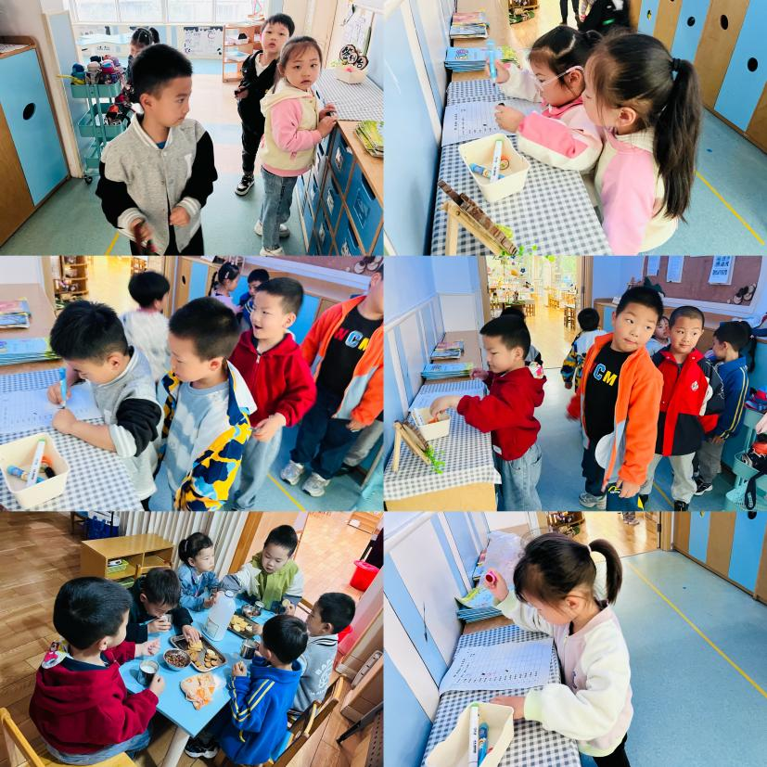

户外篇
分享内容 | 分享过程
活动目标：  1.喜欢并能积极的参加运动活动。  2.初步养成参加运动活动的习惯。  3.较能自觉的遵守运动活动。  其中张辰逸、仲浩轩、刘书宇、陈仲锦、任蒋星、杨云聪、周梓钧、胡立超、陈昭晖、黄泽熙、居安、苗浩铭、任贞臻、熊诺一、万语新、林语晨、左悠、朱念怡、张皓玥、赵悦浠、左翊彤、陆雨彤、袁铭菲、袁铭翔、万卓桉、张恩泽、何旻俊等小朋友能保护好自己，不让自己受伤，并遵守游戏规则，宝贝们都很棒哦！ | 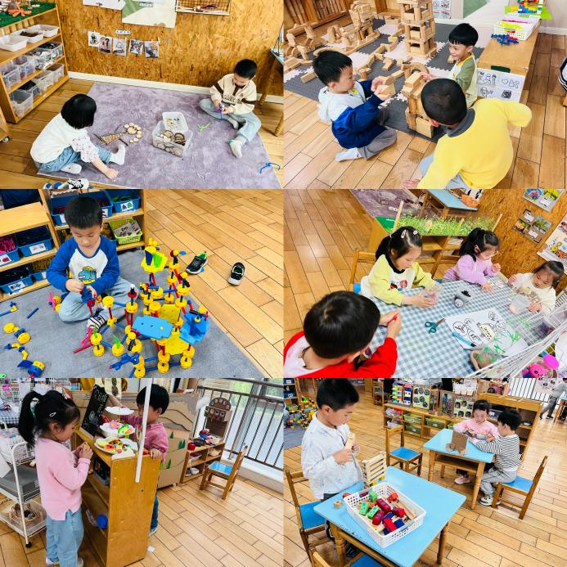

自主进餐篇

分享内容 | 分享过程
活动目标：  1.通过让孩子们自主取餐、进餐、收餐，培养幼儿的生活自理能力。  2.锻炼手部肌肉灵活性、手眼协调能力和平衡能力。  3.学会正确的、文明的进餐，养成“吃多少、打多少”爱惜粮食的良好品质。  其中万语新、林语晨、左悠、朱念怡、张皓玥、赵悦浠、左翊彤、陆雨彤、袁铭菲小朋友能正确的、文明的进餐，养成“吃多少、打多少”爱惜粮食的良好品质。 | 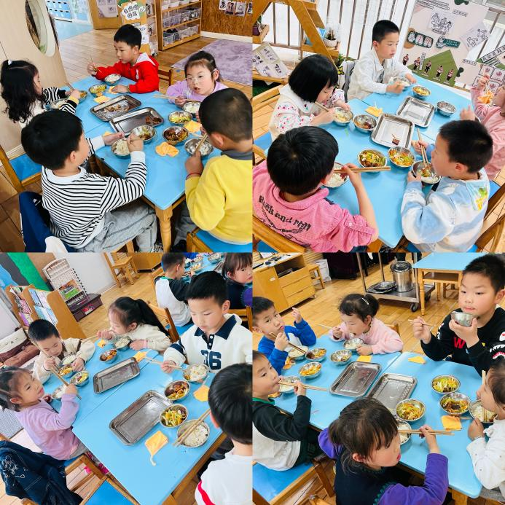

健康：健康食品来做客
区这是一节有关于培养良好饮食习惯的健康活动。《指南》在健康领域方面建议帮助幼儿养成良好的饮食习惯，引导他们不偏食不挑食、少吃不吃不利于健康的食品。本次活动主要创设懒洋洋来请客的情境，只有健康的食品才能来参加，引导孩子了解健康食品有哪些，提高孩子的卫生常识。
分享内容 | 分享过程
其中左悠、朱念怡、张皓玥、赵悦浠、左翊彤、陆雨彤、袁铭菲、袁铭翔、万卓桉、张辰逸、仲浩轩懂得垃圾食品对身体的危害。  其中刘书宇、陈仲锦、任蒋星、杨云聪、周梓钧、胡立超、陈昭晖、黄泽熙、任贞臻、熊诺一、万语新、林语晨、居安、苗浩铭、张恩泽、何旻俊等小朋友知道吃有营养的食物会让身体更健康。 | 